今晚22：00《这就是中国》和张维为一起探讨傲慢的英国尝到了哪些“苦头”

[这就是中国](javascript:void(0);)

**这就是中国**

微信号 mhshHome

功能介绍 东方卫视《这就是中国》节目官方账号 每周一晚22:00东方卫视播出

2021-12-13[原文](https://mp.weixin.qq.com/s?__biz=MzA5NTI5ODk3NA==&mid=2651175051&idx=1&sn=1485f3ea34e4a5ffeb15f288a59816e5&chksm=8bb06c7abcc7e56c9fcc849d23e3df8bec04d75126d7db0a31927d52b18e120583554bb4e15f&scene=27#wechat_redirect&cpage=4)

收录于话题

点击上方“蓝字”，发现更多精彩。

**让我们一起读懂中国，读懂世界**

在脱欧之后，英国不仅遭遇了新冠疫情危机，经济、社会也受到了多重挑战。

**今晚22:00**

**东方卫视《这就是中国》（125期）**

**主题"傲慢的英国尝到了苦头"**



复旦大学中国研究院院长张维为教授将携手来自上海外国语大学英国研究中心的主任高健，与观众一同聚焦遭遇脱欧和疫情双重打击的英国，通过对它近期的一系列观察，深度剖析这个国家的“傲慢基因”。

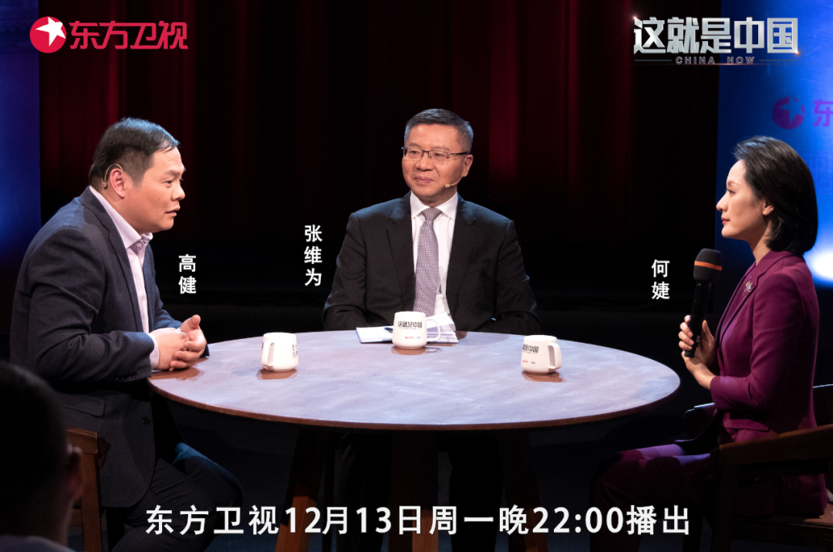

“当时英国主张脱欧的政客非常傲慢，一副不屑欧盟挽留英国的样子，但今天只能是自食其果。那么今天我想这种制度傲慢，乃至制度愚昧，实际上是一个西方普遍存在的问题。”“面对如此严峻的国内危机，英国政府它想的不是如何解决这些危机，聚焦解决今天面临的危机，而是转移视线，在国际舞台上跟着美国的调子起舞，特别在涉及中国香港、新疆，以及对华为公司等问题上，紧随美国，甚至有过之而无不及。”张维为教授将回顾英国脱欧、应对疫情等重大事件，通过列举它在这些事件中遭遇的各种危机以及应对措施，揭露出英国的“制度傲慢”，并分析其制度危机的种种具体体现。

“作为一个学者来讲，我觉得我对英国的态度，有一点哀其不幸。过去英国二十年来的发展历程让我们看到了一个有着悠久的历史文化传统的国家，今天真的处于一个极度衰落的下坠期。如果让我来给一个简单的建议的话，我想特别说一点，我认为当代英国的内政与外交，都缺乏一种勇气和精神。这种勇气和精神，如果用我们中国过去几十年来改革开放的实践来说的话，就是解放思想，实事求是。”高健教授将从脱欧、抗疫、“全球英国”的外交理念以及中英双边关系四个方面谈一谈他对于当代英国的看法和体会。

圆桌讨论环节，张维为教授和高健教授还将解答“社会主义在英国的发展前景如何？”等观众问题。今晚22:00敬请锁定东方卫视，与张维为和高健一起探讨傲慢的英国尝到了哪些“苦头”。

**讲中国故事，讲我们的故事**

**东方卫视《这就是中国》**

**每周一晚22：00**

**点击下方名片关注公众号**

**解锁更多精彩内容**



### 精选留言

用户设置不下载评论